<项目名称>

软件架构文档

版本 <1.0>

修订历史记录

|  |  |  |  |
| --- | --- | --- | --- |
| **日期** | **版本** | **说明** | **作者** |
| 10日/09月/2017年 | 1.0 | 软件架构初稿 | 张维杰 |
|  |  |  |  |
|  |  |  |  |
|  |  |  |  |

目录

1. 简介 4
   1. 目的 4
   2. 参考资料 4
2. 用例视图 4
3. 逻辑视图 5
   1. 概述 5
   2. 在构架方面具有重要意义的设计包 5
4. 进程视图 5
5. 部署视图 6
6. 实现视图 7
7. 数据视图（可选） 7
8. 核心算法设计（可选） 7

软件架构文档 （简化版）

1. 简介
   1. 目的

本文档将从构架方面对系统进行综合概述，其中会使用多种不同的构架视图来描述系统的各个方面。它用于记录并表述已对系统的构架方面作出的重要决策。

* 1. 参考资料

无

1. 用例视图
   * 1. 用例图

• 前端手机子系统：

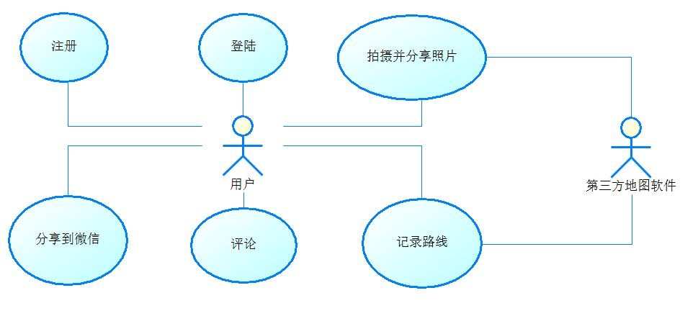

• 后端管理子系统：

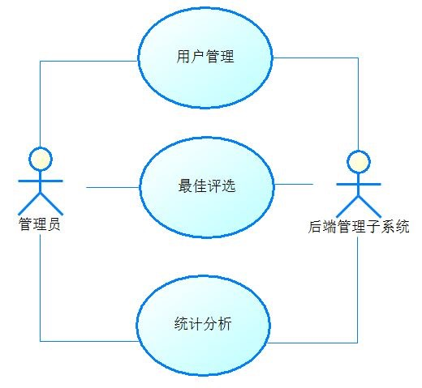

1. 逻辑视图

使用MVC架构风格。

将软件系统分成三个相互关联的部分。分别是视图，模型，控制器。

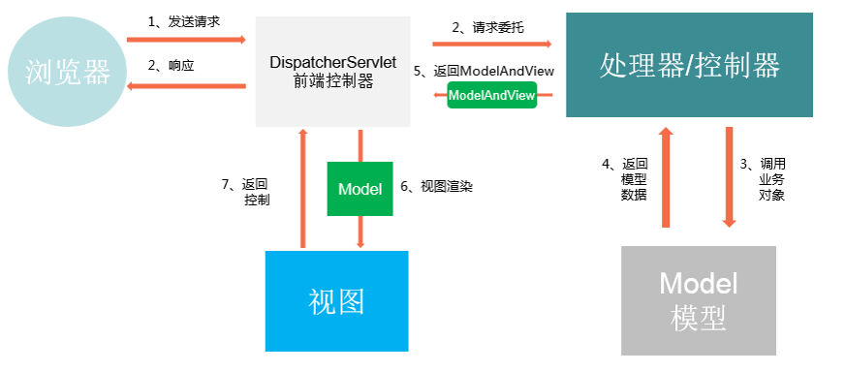

* 1. 概述

前端的大包是androidclient(手机客户端包)

后端的大包是apiclient（服务器端接口包）apimessage （服务器信息包）

* 1. 在构架方面具有重要意义的设计包

androidclient是手机客户端包，包括了客户端的系列功能。其中包括activity，fragment，model，util（工具）， res（资源包） 等重要的包 。把视图，控制器和模型分解开来。

apiclient是服务器端接口包，里面包括了服务器和客户端之间交互的接口设计。

apimessage是服务器信息包，里面包括了服务器中详细的信息内容。

1. 进程视图

本软件主要采取单进程设计，在纪录路线时会开启纪录路线点的线程，在加载数据线程的时候会开启子线程直到加载完成。

1. 部署视图

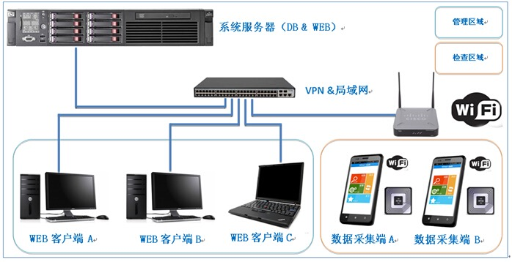

1. 实现视图

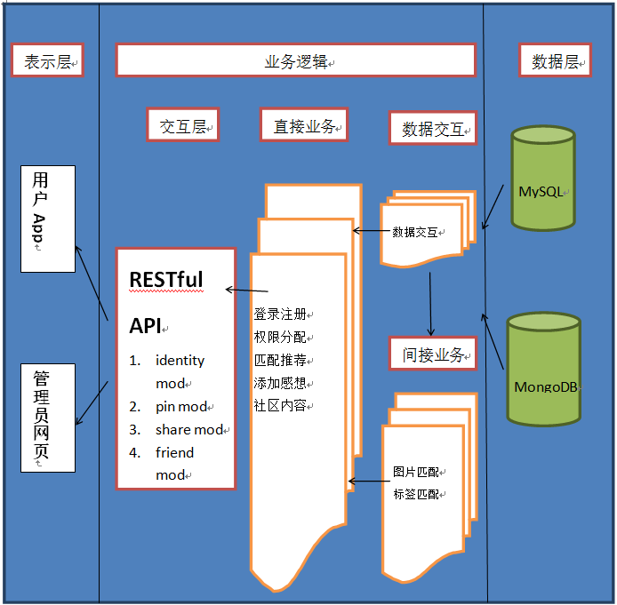

1. 数据视图（可选）

无

1. 核心算法设计（可选）

无